Volná tvorba - pastelky, tužka, fixy, barvy, pastel, tuš….
Zadání A - ( žáci 5 - 9 let)
Formát: A2, A3, A4
Výtvarné zadání: portrét s emocí - veselý, smutný, zamyšlený, rozčílený, rozesmátý, přísný..
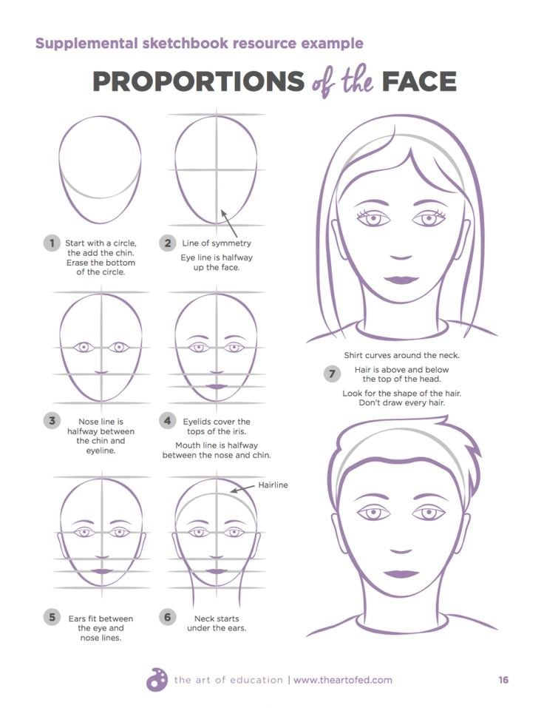
- nejdříve si nakreslete zakladní osu
- tvar hlavy
- krk, ramena
- kde budou oči
- kde bude nos
- kde bude pusa
- uši

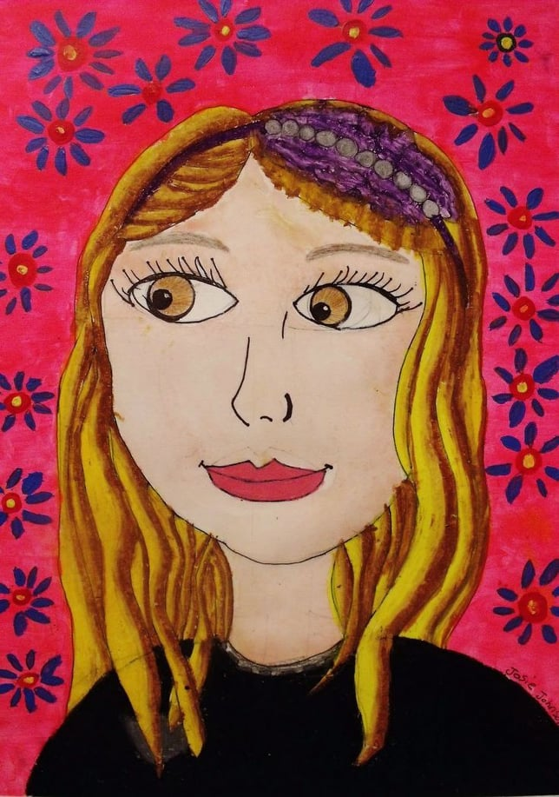
- poté už pracujte dle vlastní představy o portrétu
- určitě si předem rozmyslete jaký výraz - emoci bude váš portrét mít
- jestli to bude kluk, holka, babička, policajt nebo pan učitel

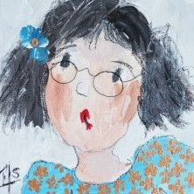
- pohrajte si s účesem
- pohrajte si s oblečením
- vymyslete pěkné srozumitelné pozadí, aby emoce byla jasnější
- pozadím můžete vyjádřit samotnou emoci
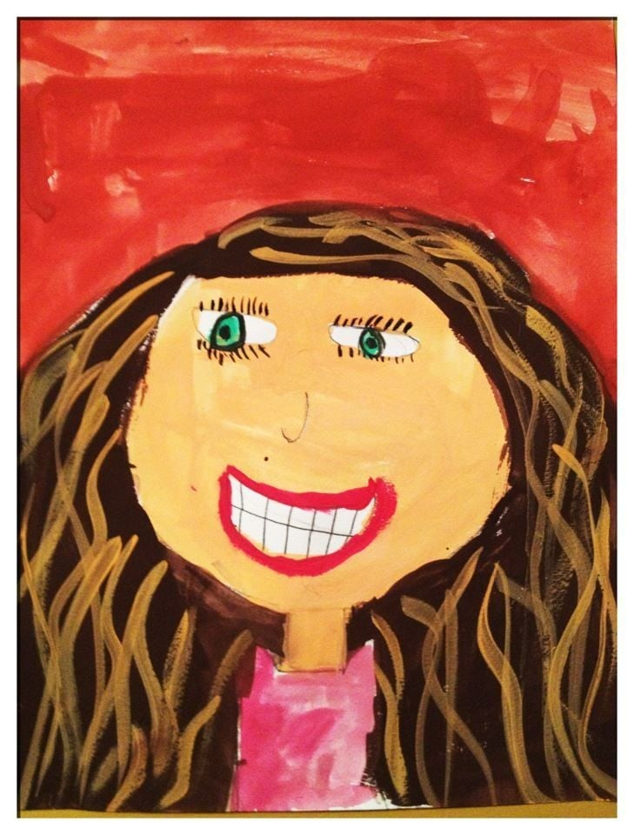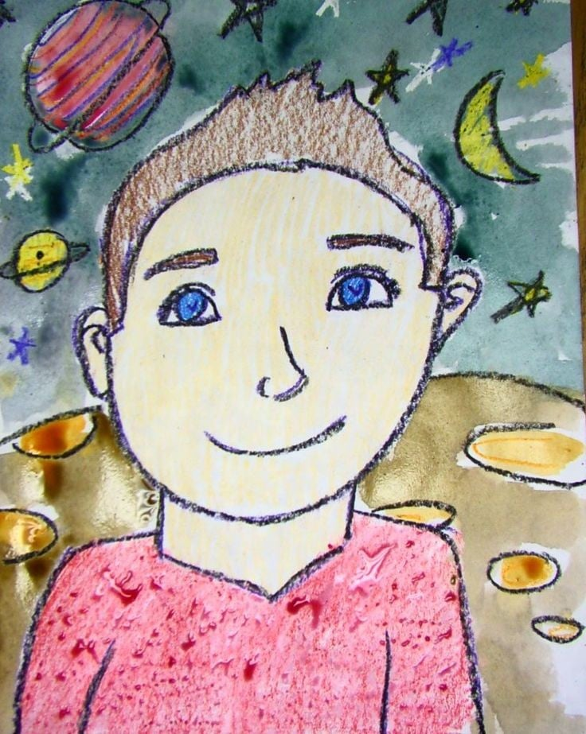

Zadání B - ( žáci 10 - 15 let)
Formát: A2, A3
Výtvarné zadání: části těla - oko, nos, pusa, ruka, noha…
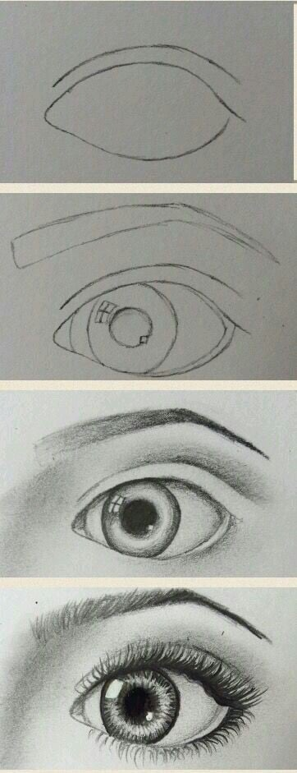
- nachystejte si zrcadlo nebo někoho kdo vám posedí
- v žádném případě nekreslete podle mobilu nebo obrázku
- některé části můžete kreslit přímo podle sebe - ruka, noha
- začínejte základní osou
- poté můžete šrafovat jednotlivé plochy
- nakonec stínujeme
- detaily a linie dříve než budete dělat pozadí
- pozadí nechám na vás, není vždy nutné. Ovšem dejte si pozor na čistotu
- nepovedené skici nevyhazujte, víte že druhý den oko vidí úplně jinak
- opravdu se pokuste kreslit realitu!!!
- přeji vám hodně štěstí a těším se na výsledky

